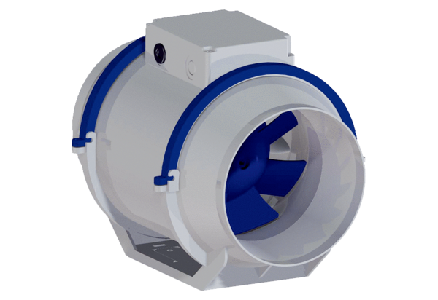Wentylator ukośny HDR 16 ECOpakowanie jednostkowe: 1 sztukaAsortyment: E
Numer artykułu: 0080.0543Producent: MAICO

